LAPORAN PRAKTIK

REKAYASA KEBUTUHAN PERANGKAT LUNAK

SPESIFIKASI KEBUTUHAN PERANGKAT LUNAK

APLIKASI PEMETAAN SANITASI SUNGAI





Oleh:

Kelas 1-A

ANGELIS NASTA NADIA 254311010

MOHAMAD MALIK FAJAR BAIHAQI 254311011  
RADITYA DAFFA PRATAMA 254311018

**JURUSAN TEKNIK**

**PROGRAM STUDI TEKNOLOGI REKAYASA PERANGKAT LUNAK**

**POLITEKNIK NEGERI MADIUN**

**2025**

Daftar Isi

1. Pendahuluan 3

1.1 Tujuan Penulisan Dokumen 3

1.2 Lingkup Masalah 3

1.3 Definisi, Istilah dan Singkatan 3

2 Deskripsi Umum Perangkat Lunak 4

2.1 Deskripsi Umum Sistem 4

2.2 Karakteristik Pengguna 4

2.3 Batasan 4

2.4 Lingkungan Operasi 4

3 Deskripsi Kebutuhan 5

3.1 Kebutuhan Antarmuka Eksternal 5

3.2 Kebutuhan Non Fungsional 5

3.3 Kebutuhan Fungsional 5

3.3.1 Diagram Konteks 6

3.3.2 Definisi Entitas Eksternal 6

3.3.3 DFD Level 1 6

3.3.3.1 DFD Level 2 Proses <???> 6

3.3.3.2 DFD Level 2 Proses <???> 6

3.3.4 Data Store 6

3.4 Kebutuhan Data 6

3.4.1 E-R diagram 6

3.5 Kerunutan (traceability) 6

3.5.1 Kebutuhan Fungsional vs Proses 6

3.5.2 Data Store vs E-R 6

Setelah Daftar Isi Boleh ada Daftar Tabel dan Daftar Gambar

# 

# 1. Pendahuluan

## Tujuan Penulisan Dokumen

*Dokumen Spesifikasi Kebutuhan Perangkat Lunak (SKPL) ini disusun untuk menjelaskan secara rinci kebutuhan, fungsi, serta batasan dari Aplikasi Pemetaan Sanitasi Sungai. Tujuan penulisan dokumen ini adalah agar seluruh pihak yang terlibat dalam pengembangan, seperti pengembang, analis sistem, penguji, dan pengguna, memiliki pemahaman yang sama mengenai sistem yang akan dibangun. Dengan adanya dokumen ini, proses perancangan, implementasi, dan pengujian dapat dilakukan secara lebih terarah dan sesuai dengan kebutuhan yang telah ditetapkan.*

## Lingkup Masalah

*Aplikasi Pemetaan Sanitasi Sungai merupakan sistem yang dirancang untuk memetakan, memantau, dan mengelola data kondisi sanitasi di sepanjang aliran sungai. Aplikasi ini memungkinkan pengguna untuk melihat lokasi titik pembuangan limbah, sumber pencemaran, serta status kebersihan sungai secara visual melalui peta digital. Dengan adanya aplikasi ini, proses pengumpulan data dan analisis kondisi sanitasi sungai dapat dilakukan dengan lebih cepat, akurat, dan terintegrasi.*

## Definisi, Istilah dan Singkatan

*Semua definisi dan singkatan yang digunakan dalam dokumen ini dan penjelasannya*

*KNFD-XX : ID-Kebutuhan Non-Fungsional Developer.*

*KNFU-XX : ID-Kebutuhan Non-Fungsional User.*

*KFU-XX : ID-Kebutuhan Fungsional User.*

*KFD-XX : ID-Kebutuhan Fungsional Developer.*

*Source Code : Kode program yang ditulis dalam bahasa pemrograman untuk*

*membangun perangkat lunak.*

*Administrator : Pengelola sistem yang memiliki hak penuh dalam pengaturan dan*

*pemeliharaan sistem.*

*Collaborator : Pihak yang bekerja sama dalam pengembangan atau*

*pemeliharaan perangkat lunak.*

*User : Orang yang menggunakan perangkat lunak untuk memenuhi*

*kebutuhan tertentu.*

*Interpreter : Program yang mengeksekusi kode sumber secara langsung baris*

*demi baris.*

*Compiler : Program yang menerjemahkan seluruh kode sumber menjadi kode*

*mesin sebelum dijalankan.*

*Operating System(OS) : Perangkat lunak yang mengatur sumber daya komputer dan*

*menghubungkan pengguna dengan perangkat keras.*

*Database Managament System (DBMS) : Perangkat lunak untuk membuat, mengelola, dan memelihara*

*basis data.*

*Software/Peraangkat Lunak(SW/PL) : Sekumpulan program dan data yang mengatur cara kerja*

*komputer dalam menjalankan tugas tertentu.*

*Application Programming Interface (API) : Perantara yang memungkinkan aplikasi,layanan,dan sistem*

*untuk saling bertukar data dan Fungsionalitas.*

# Deskripsi Umum Perangkat Lunak

## Deskripsi Umum Sistem

*User dapat melakukan pembaruan Data Sungai yang nantinya akan disimpan ke Penyimpanan Data oleh Developer serta didokumentasikan detail perubahan Data seperti Tanggal dan deskripsi.*

*User juga Dapat secara langsung mengirimkan Masukan berupa Jawaban Kuesioner yang akan dievaluasi oleh Developer, beserta Komentar yang akan disimpan ke dalam Penyimpanan Data dan ditampilkan melalui Aplikasi.*

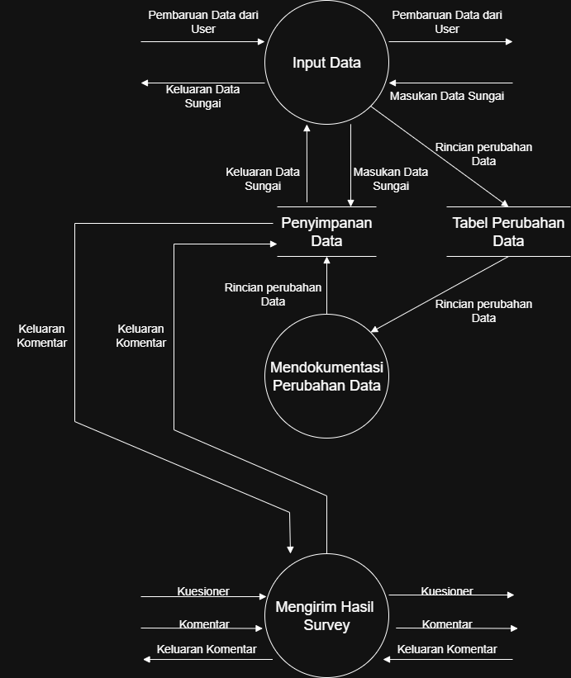

## Karakteristik Pengguna

*Minimal sebuah tabel dengan Kolom : Pengguna, Pekerjaan, Hak Akses. Kolom Hak Akses dihubungkan dengan Fungsi utama yang muncul pada Fungsi Produk*

| **Kategori Pengguna** | **Tugas** | **Hak Akses ke aplikasi** |
| --- | --- | --- |
| Pengguna Awam | Menggunakan Aplikasi | User |
| Developer | Memanajemen data dan mengembangkan Sistem Basis Data | Administrator |
| Programmer | Mengembangkan Source Code Aplikasi | Collaborator |

## Batasan

*Batasan Perangkat Lunak:*

* *Menggunakan SQLite sebagai DBMS jika hubungan Client-Server tidak memungkinkan*
* *Ketergantungan dengan API seperti Google Maps*

## Lingkungan Operasi

*Operating system, DBMS*

*Aplikasi Client server ini akan berfungsi dengan spesifikasi :*

*Server : Linux Distro Ubuntu,Arch,Debian,dsb.*

*Client : Android 10 hingga yang terbaru*

*OS : Linux*

*DBMS : MySQL, PostgreSQL, SQLite*

# Deskripsi Kebutuhan

## Kebutuhan Antarmuka Eksternal

*Antarmuka pengguna untuk mengoperasikan Perangkat Lunak : Smartphone, Akses Internet*

*Antarmuka perangkat Lunak khusus untuk Programmer : Vscode, interpreter, Compiler, Github*

*Antarmuka perangkat Lunak khusus untuk Developer: MySQL Workbench, pgadmin4, XAMPP*

## Kebutuhan Non Fungsional

*Uraikan dengan ringkas kebutuhan non fungsional dalam tabel sebagai berikut. Isilah Kolom Kebutuhan dengan kalimat yang jelas dan kelak dapat ditest untuk dipenuhi.ID adalah nomor kebutuhan yang harus ditelusuri pada saat test.*

*KNFD-XX : Kebutuhan Non-Fungsional Developer*

*KNFU-XX : Kebutuhan Non-Fungsional User*

| **ID** | **Parameter** | **Kebutuhan** |
| --- | --- | --- |
| KNFD-01 | Availability | Developer/Programmer dapat menghubungi Administrator melalui E-Mail terkait pengajuan izin akses dan penambahan Collaborator di Repositori GIT |
| KNFU-01 | Reliability | Pesan Verifikasi E-Mail untuk proses Registrasi berlaku hingga 24 Jam |
| KNFU-02 | Ergonomy | Sebelum proses registrasi, User diminta untuk memilih pengaturan Bahasa |
| KNFD-02 | Portability | Setiap aktivitas PUSH ke dalam Repositori utama harus di Dokumentasikan atau di Informasikan kepada Administrator |
| KNFU-03 | Memory | Bio pada menu Profil dapat memuat maksimal 200 Karakter |
| KNFU-04 | Response time | Tampilan Registrasi User harus Responsif |
| KNFU-05 | Safety | Untuk memperbarui E-Mail pada menu Profil, User akan Kembali menerima Pesan verifikasi E-Mail ke E-Mail baru yang akan didaftarkan |
| KNFU-06 | Security | Jika pada saat Login, User salah memasukkan password sebanyak 3 kali berturut-turut maka user harus menunggu selama 30 detik agar bisa melakukan Login ulang |
| KNFU-07 | Others 1: Bahasa komunikasi | semua tanya jawab harus dalam bahasa Indonesia |

*Catatan :*

*Availability : ketersediaan aplikasi, misalnya harus terus menerus beroperasi 7 hari perminggu, 24 jam per haritanpa gagal*

*Reliability : keandalan, misalnya tidak pernah boleh gagal(atau kegagalan yang ditolerir adalah …%) sehingga harus dipikirkan fault tolerant architecture. Biasanya hanya perlu untuk Critical Application yang jika gagal akan berakibat fatal.*

*Ergonomy : kenyamanan pakai bagi pengguna*

*Portability : kemudahan untuk dibawa dan dioperasikan ke mesin/sistem operasi/platform yang lain*

*Memory : jika perhitungan kapasitas memori internal kritis (misalnya untuk SW yang harus dijadikan CHIPS dan ukurannya harus kecil*

*Response time : Batasan waktu yang harus dipenuhi. Sangat penting untuk aplikasi Real Time. Contoh: “Aplikasi harus mampu menampilkan hasil dalam 4 detik”, atau “ATM harus menarik kembali kartu yang tidak diambil dalam waktu 3 menit”*

*Safety: yang menyangkut keselamatan manusia, misalnya untuk SW yang dipakai pada sistem kontrol di pabrik*

*Security : aspek keamanan yang harus dipenuhi.*

## Kebutuhan Fungsional

*KFU-XX : Kebutuhan Fungsional User*

*KFD-XX : Kebutuhan Fungsional Developer*

| **ID** | **Kebutuhan** | **Penjelasan** |
| --- | --- | --- |
| KFU-01 | Tampilan Registrasi User |  |
| KFU-02 | User dapat memasukkan E-Mail dan Password untuk Registrasi |  |
| KFU-03 | Sistem dapat mengirim Pesan Otomatis melalui E-Mail untuk memverifikasi E-Mail User |  |
| KFU-04 | User menerima Pesan E-Mail untuk verifikasi E-Mail sebagai Langkah akhir Registrasi |  |
| KFU-05 | Tampilan Login User |  |
| KFU-06 | User dapat memasukkan E-Mail dan Password yang telah ter-Registrasi |  |
| KFU-07 | Menu Profil untuk menambahkan dan atau memperbarui informasi User | Menu Profil Berisi Nama, E-Mail, Pekerjaan, Domisili, Foto Profil, dan Bio |
| KFU-08 | Kolom Feed yang memuat berita atau artikel yang relevan | User dapat melakukan klik pada kolom Feed dan sistem akan secara langsung men-Redirect User ke laman berita atau artikel tersebut |
| KFU-09 | Menu Peta Digital | Menu Peta Digital memuat tampilan peta seluruh wilayah Indonesia |
| KFU-10 | User dapat melihat Lokasi-lokasi yang telah ditandai dan mengakses informasi seputar Lokasi Sungai tersebut |  |
| KFU-11 | User dapat melakukan Input Lokasi, Nama Lokasi Sungai, Status Kebersihan dan Sanitasi |  |
| KFU-12 | User dapat menambahkan Attachment dalam bentuk Fotografi/Gambar |  |
| KFD-01 | Laman Login ke Database | Developer harus memasukkan Username dan Password untuk bisa mengakses database |
| KFD-02 | Menggunakan DBMS MySQL untuk mengelola data User | Menyiapkan Migrasi dari MySQL ke PostgreSQL jika terjadi lonjakan Memori/CPU |
| KFD-03 | Publikasi Repositori GIT untuk pengelolaan Version Control dari Software | Repositori GIT bersifat terbuka |
| KFD-04 | Developer/Programmer harus meminta izin akses kepada Administrator untuk dapat menjadi Collaborator pada repositori |  |
| KFD-05 | Collaborator harus melakukan COMMIT untuk test perubahan pada repositori Local |  |
| KFD-06 | Collaborator dapat melakukan PUSH untuk memperbarui Repositori utama |  |
| KFD-07 | Developer/Programmer Non-Collaborator dapat melakukan PULL REQUEST untuk mengajukan perubahan dari Repositori Local ke Repositori Utama |  |

*Pada subbab berikutnya, buatlah diagram konteks dan DFD level berikutnya.*

### Diagram Konteks

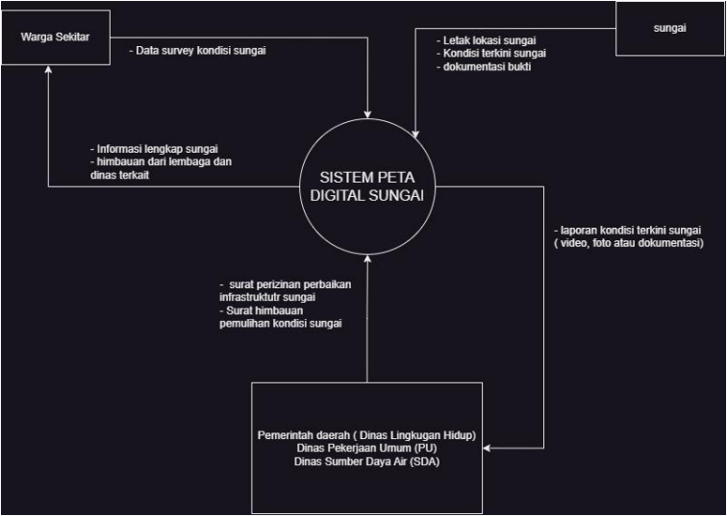

### Definisi Entitas Eksternal

*Warga Sekitar :* Warga yang tinggal di sekitar wilayah sungai.

*Sungai :* Sungai adalah tempat dan wadah serta jaringan pengaliran air mulai dari mata air sampai muara dengan dibatasi oleh garis sempadan (Peraturan Pemerintah Nomor 35 Tahun 1991).

*Pemerintah daerah (Dinas Lingkungan Hidup) :* Dinas Lingkungan Hidup (DLH) adalah instansi pemerintah daerah yang bertanggung jawab untuk menyusun dan melaksanakan kebijakan di bidang perlindungan dan pengelolaan lingkungan hidup di wilayahnya, membantu kepala daerah (seperti Bupati atau Walikota) dalam menjalankan urusan pemerintahan terkait lingkungan.

*Dinas Pekerjaan Umum (PU) :* Dinas Pekerjaan Umum (PU) adalah unsur pelaksana pemerintah yang bertanggung jawab membantu kepala daerah (gubernur atau bupati) dalam melaksanakan urusan pemerintahan di bidang pekerjaan umum dan penataan ruang, seperti infrastruktur jalan, jembatan, air, dan permukiman.

*Dinas Sumber Daya Air (SDA) :* Dinas Sumber Daya Air merupakan perangkat daerah yang mempunyai tugas pokok merumuskan kebijakan teknis pengelolaan sumber daya air dan pemeliharaan serta pembinaan pemanfaatan sumber daya air.

### Diagram Overview

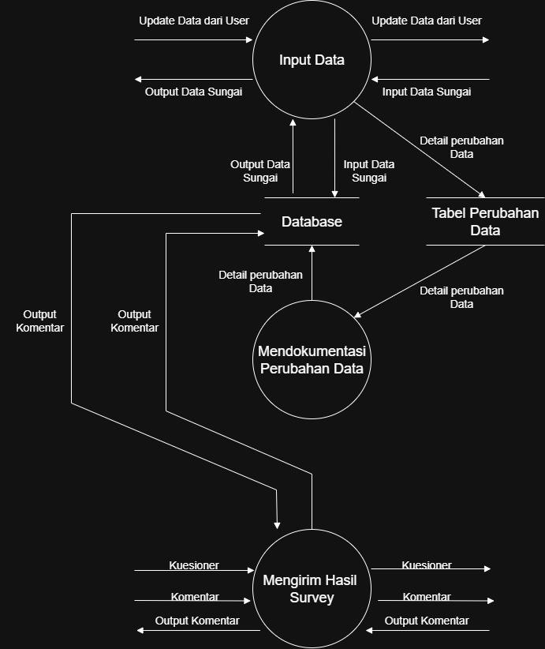

## Kebutuhan Data

### E-R diagram

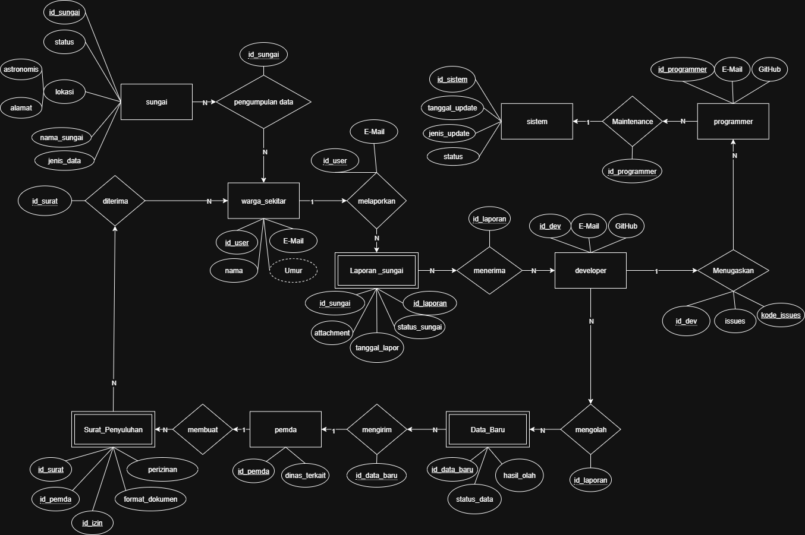

## Kerunutan (traceability)

*Diisi dengan tabel yang berisi traceability dari hasil analisis. Gunanya untuk menilai apakah hasil analisis “runut” dan lojik. Untuk sementara, baru didefinisikan Data-store versus E-R.*

|  |  |  |
| --- | --- | --- |
| **ID Kebutuhan Non-Fungsional** | **Stakeholder** | **Prioritas** |
| KFU-01  KFU-02  KFU-03  KFU-04  KFU-05  KFU-06 | Developer | Tinggi |
| KFU-07  KFU-08  KFU-09  KFU-10  KFU-11  KFU-12 | Programmer | Sedang |
| KFD-01  KFD-02  KFD-03  KFD-04  KFD-05  KFD-06  KFD-07 | Developer | Tinggi |

### Kebutuhan Fungsional vs Proses

*Mapping kebutuhan fungsional dengan proses pada DFD*

|  |  |
| --- | --- |
| **ID Kebutuhan Fungsional** | **Proses pada DFD** |
| KFU-11  KFU-12 | Input Data |
| KFU-07  KFU-08 | Mengirim Hasil Survey |
| KFD-05  KFD-06  KFD-07 | Mendokumentasi Perubahan Data |

### Data Store vs E-R

*Mapping data store pada DFD dengan Entity atau Relasi*

|  |  |  |
| --- | --- | --- |
| **Data Store** | **Entity** | **Relasi** |
| Data Sungai | Sungai | Pengumpulan Data |
| Detail Perubahan Data | Laporan Sungai | Melaporkan |
| Database | Sistem | Maintenance |